Welcome …
Rite of Christian Initiation of Adults
⧫ Any adult 19 years and older who
desires Baptism, Eucharist and/or
Confirmation may enroll. The process
involves both Catechesis (weekly on
Wednesday evenings) and Liturgical
Celebrations (Sunday Mass).
The Catechesis is prepared and facilitated
by a team of catechists, sponsors, priest(s),
and coordinator.

⧫ Sunday Dismissals occur during
9:30 AM Mass each Sunday. They offer
a time of faith sharing and reflection on
the Scripture readings for that Sunday.

⧫ The Weekly Sessions involve Scripture
reflection and discussion on various
aspects of the Catholic faith and practice.

⧫ Two Retreat Days scheduled during
the process enables candidates to more
deeply reflect on the movement of the
Spirit in their lives as well as to help them
better prepare for celebrating the Rites.
These are daytime only – not overnight.

⧫ Liturgical Celebrations include:
Rite of Welcome, Rite of Election,
Scrutinies, and the Celebration of the
Sacraments of Baptism, Eucharist and
Confirmation.

SPONSORS
The sponsor (or godparent) is a practicing Catholic, and who has received the sacraments of initiation: Baptism, Eucharist, and Confirmation.
The sponsor should be a good role model of Catholic life and committed to support you during your journey of faith. You may elect a male or a female or one of each. He and/or she are expected to be present at the Easter Vigil.

❖ WEEKLY SESSIONS
Wednesday Evenings 7:00-9:00 pm
- Two alternating Wednesdays with candidates
- Two alternating Wednesdays with candidates and key person in life.
ONLINE every week.
❖ ENROLLMENT
1. Enrollment $200 per participant
2. If not baptized, present the Birth Certificate
3. If baptized, please present
Certificate of Baptism
3. Enrollment Form completed

❖PROGRAM START DATE
Wednesday, October 7, 2020

❖FULL RECEPTION INTO THE CHURCH
The night before Easter during the
Easter Vigil celebrated by our bishop.
❖CONFIRMATION & FIRST COMMUNION celebrated 6 weeks after Easter.
IGLESIA St Leo

Preparación Sacramental

Bautismo
Confirmación
Comunión

2020-2021
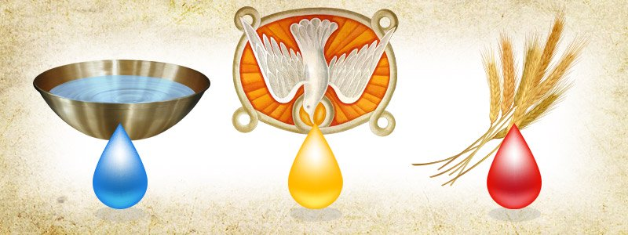

RICA
Rito de Iniciación Cristiana de Adultos

St Leo Church
88 Race Street,
San Jose, CA., 95126
(408) 293-3503 Extension 407

www.stleochurchsj.org
nidia.fuentes@dsj.org
Bienvenidos …
RITO DE LA INICIACIÓN
CRISTIANA DE ADULTOS
Todo adulto mayor de 19 años que necesita
preparase para Bautismo, Eucaristía y
Confirmación puede registrarse en el Proceso de R.I.C.A. Este proceso incluye tanto la Catequesis semanal como las celebraciones los domingos.

• Se preparan por un equipo de catequistas,
sacerdotes y el coordinador.

• Incluyen reflexión de la Sagrada Escritura, varios aspectos de la fe católica y su práctica.

LA DESPEDIDA se hace durante una Misa
cada domingo a las 11:00AM, para las personas no bautizadas. Ofrece un tiempo especial para compartir la fe y reflexionar sobra las Escrituras que han sido proclamadas.

RETIROS…
Dos días de retiro están programados que
permiten reflexionar más profundamente en
las mociones del Espíritu en sus vidas. Los retiros se realizarán solamente durante el día.

LAS CELEBRACIONES LITÚRGICAS…
Incluyen - los domingos - Los Ritos de la
Bienvenida, de la Elección, Los Escrutinios y la Celebración de los Sacramentos del
Bautismo, Eucaristía y Confirmación y el Rito de Envío.
PADRINOS

El padrino o la madrina es alguien que pone en práctica su catolicismo y que ha recibido los sacramentos del Bautismo, de la Eucaristía y de la Confirmación. Debe de ser un buen ejemplo de la vida católica y ser alguien que se compromete a apoyarle a Usted., durante su camino de fe. Usted puede elegir a un
hombre o a una mujer o uno y una. Se
requiere su presencia en la Vigilia Pascual.

❖ CATEQUESIS SEMANAL
Los miércoles por las tardes• 7:00-9:00 pm
• Dos miércoles alternos con candidatos
• Dos miércoles alternos con candidatos y persona clave en su vida.
EN PERSONA y EN LÍNEA
alternando cada semana

❖ LAS INSCRIPCIONES
1. El pago de $300 por persona
2. Si es bautizado/a, favor de
presentar un comprobante
3. Completar la hoja de inscripción

❖ LA FECHA DEL COMIENZO
Miércoles 7 de octubre, 2020
Concluye 6 semanas después de Pascua

❖LA RECEPCIÓN PLENA
La Vigilia Pascual celebrada por
nuestro Señor Obispo.
❖CONFIRMACIÓN Y PRIMERA COMUNIÓN Celebradas a las 6 semanas de la Pascua.
St Leo Church
Sacramental Preparation

Baptism
Confirmation
Communion

2020-20221

RCIA
Rite of Christian Initiations of Adults

St Leo Church
88 Race Street,
San Jose, CA., 95126
(408) 293-3503 Extension 407

www.stleochurchsj.org
nidia.fuentes@dsj.org

